**ДЕНЬ ЗАЩИТНИКА ОТЕЧЕСТВА (2019 г)**

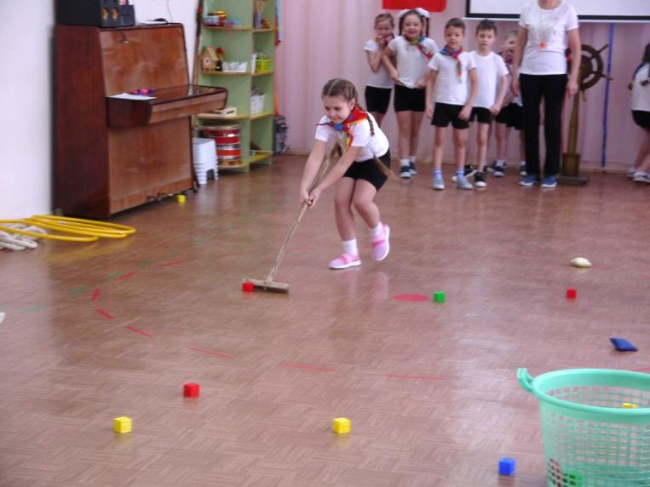

(подготовительные группы)

Здравствуй, праздник!

Здравствуй, праздник!

Праздник мальчиков и пап!

Всех военных поздравляет

Наш любимый детский сад!

**Морские учения**

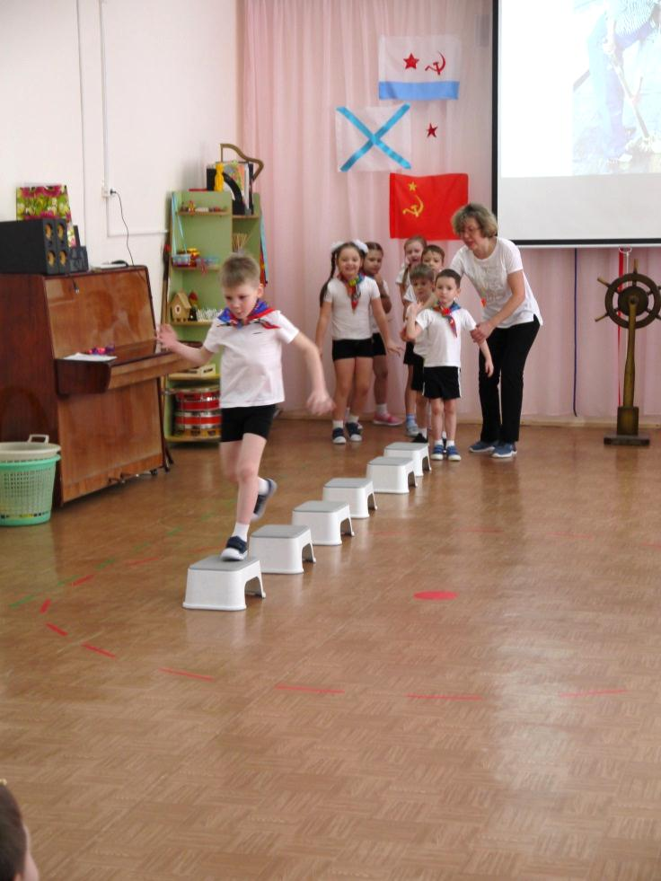

**«Драим палубу»**

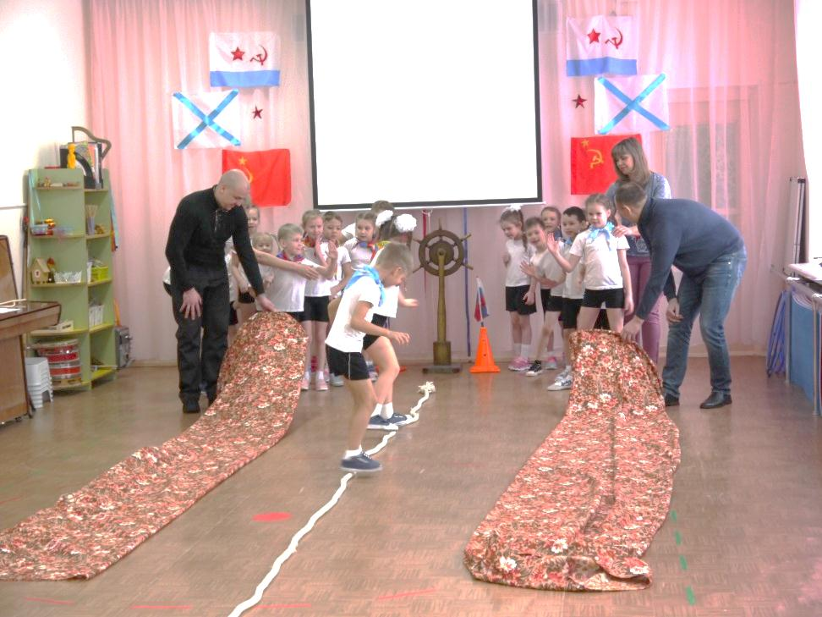

**«Вкусная уха»**

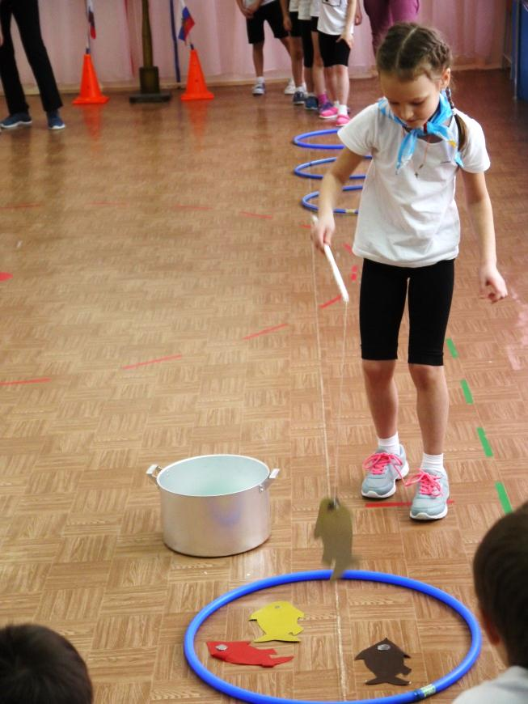

Мы - команда моряков,

Не боимся мы штормов!

Море пусть бушует рьяно,

Мы на вахте постоянно.

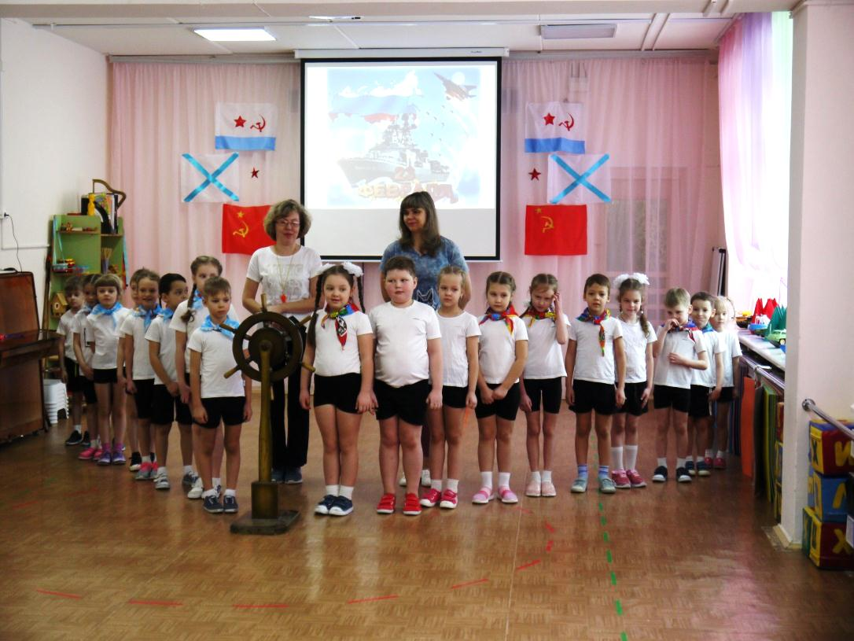

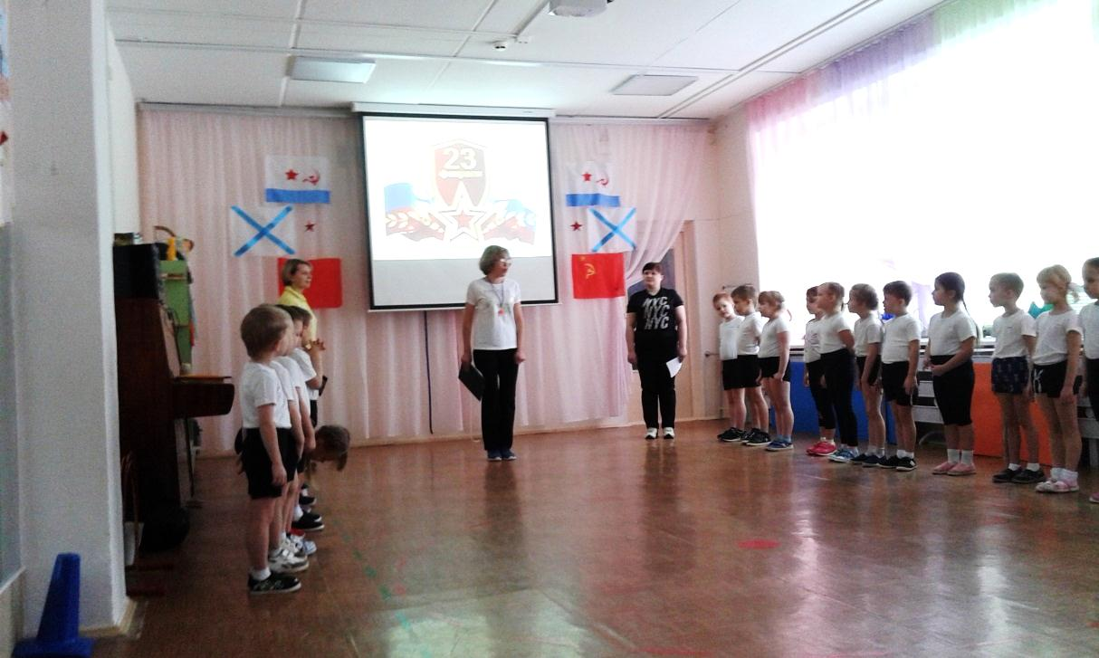

Слава армии любимой,

Слава армии родной.

Наш солдат отважный, сильный,

Охраняет наш покой.

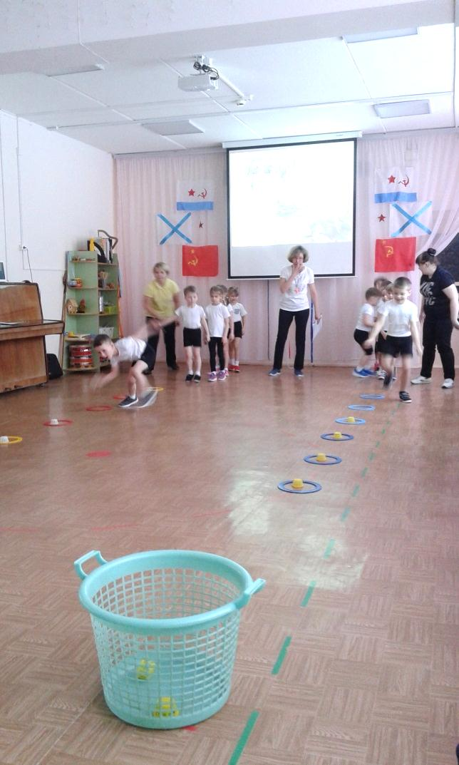

**старшие группы №5 и №7**

Команды «Лётчики» и «Моряки»

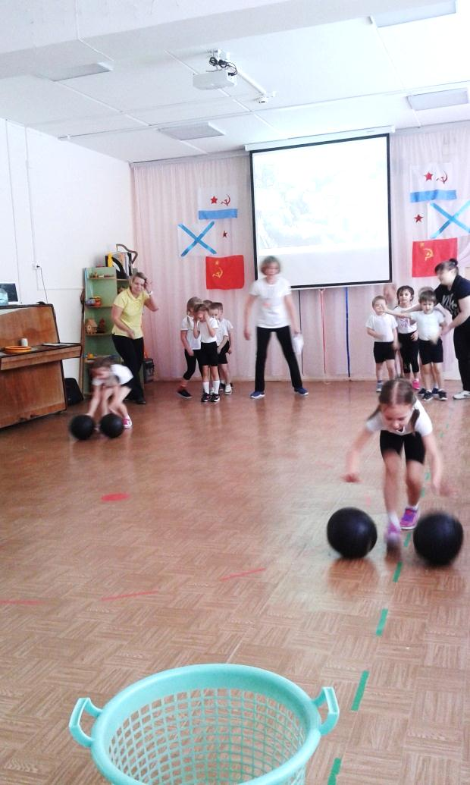

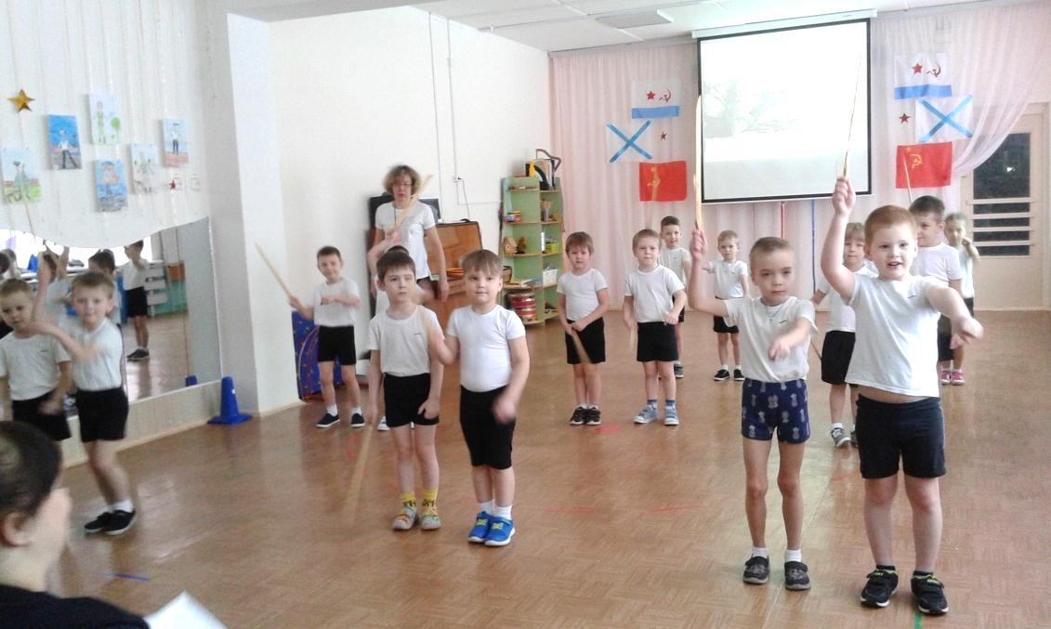

Эй, солдаты, эй, ребята,

Выходите танцевать!

**Группа №4**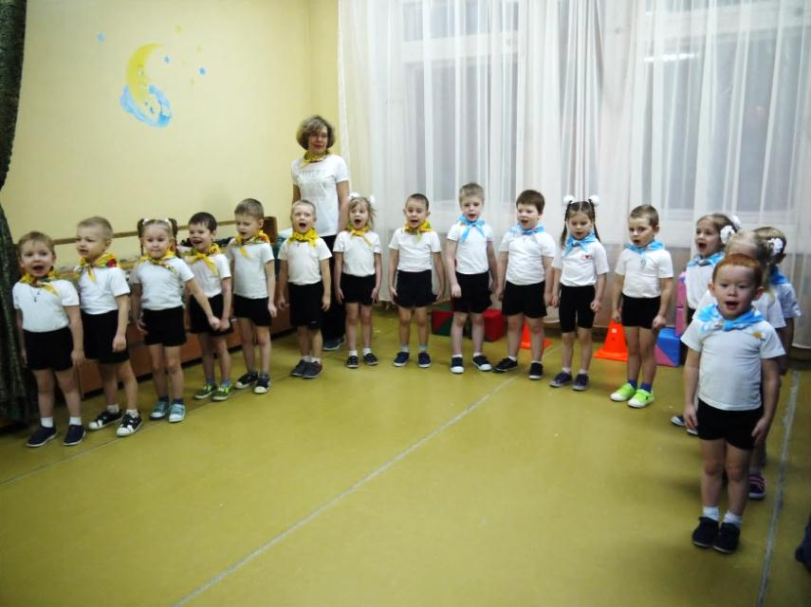

Внимательно слушаем задание…

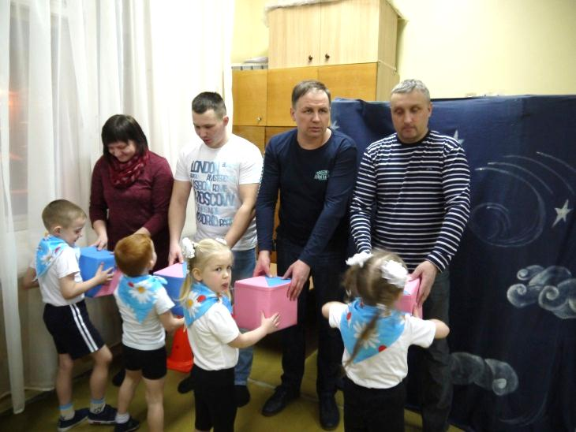

Бравые солдаты

С песнями идут….

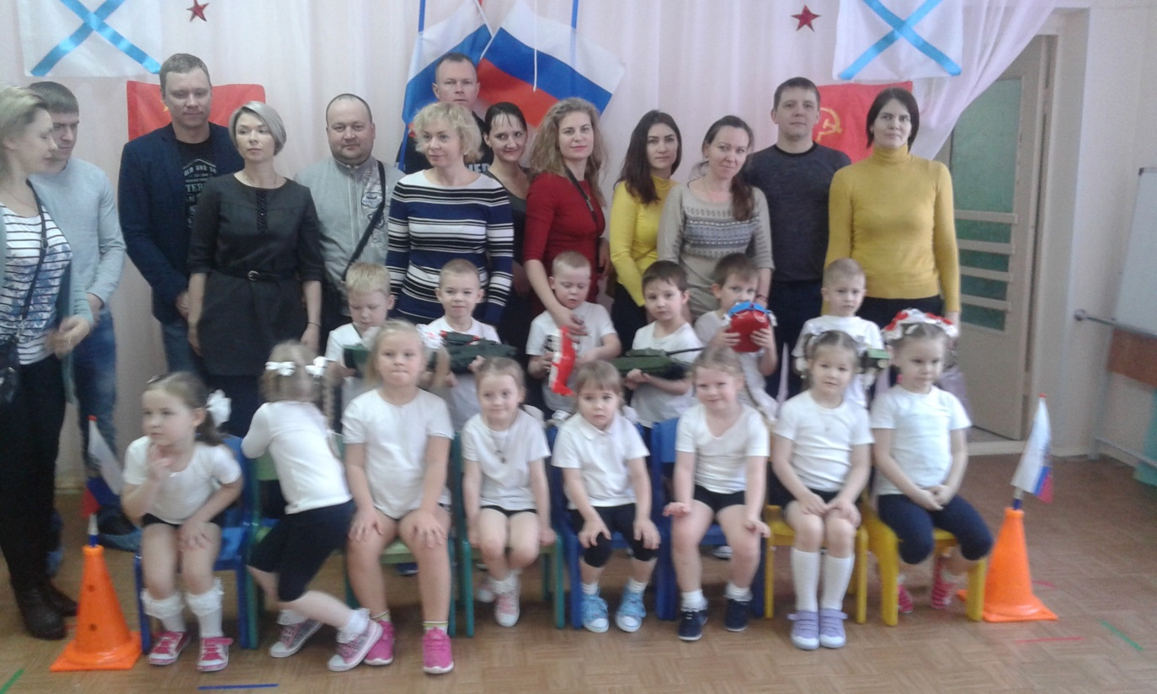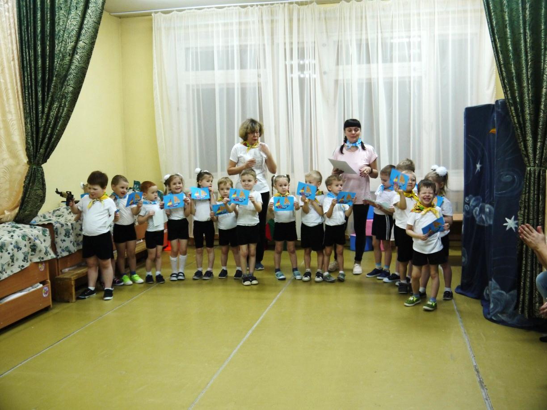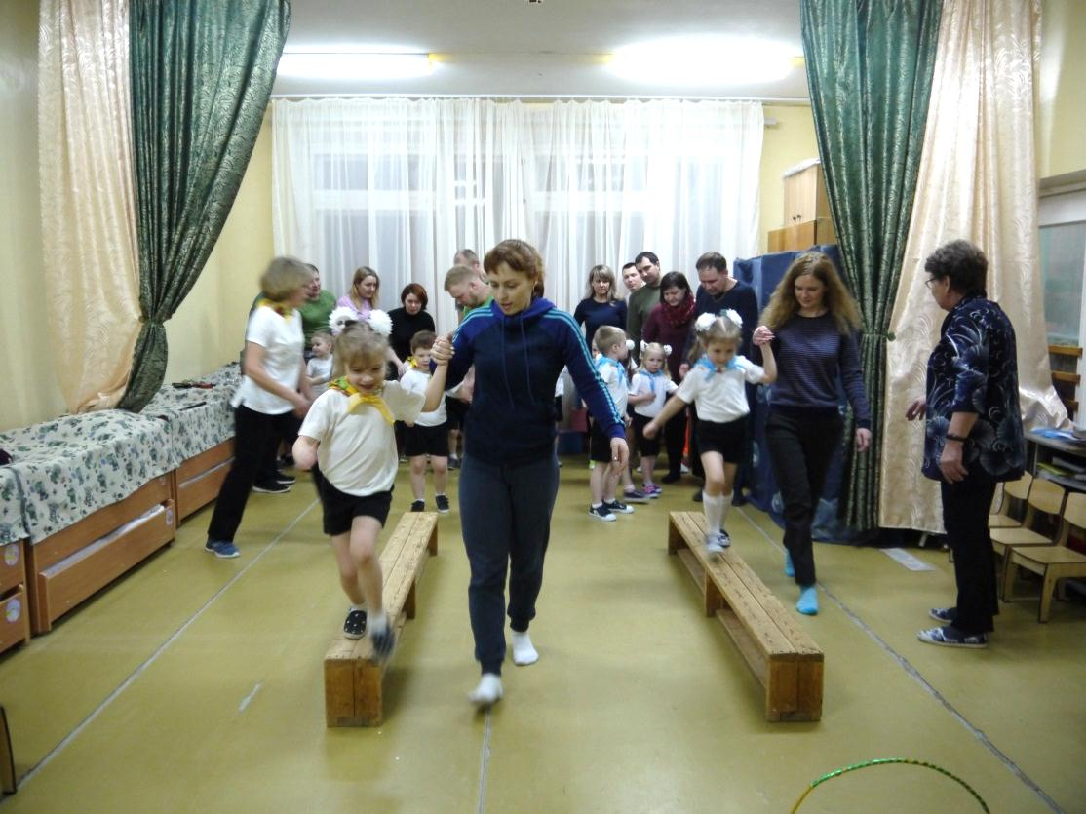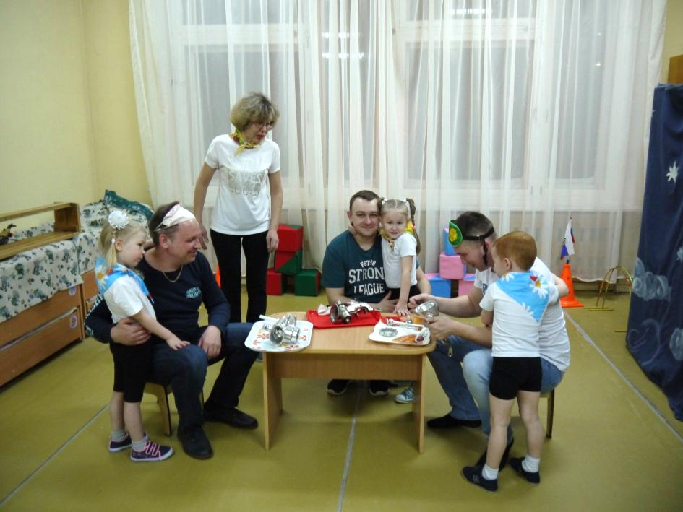

Всем сегодня благодарны за науку и игру,

Быть выносливым и ловким не мешает ни кому.

Мы обнимем поцелуем пап и дедушек 100 раз

И сегодня вас поздравим, чтобы помнили вы нас!

**группа №10**

**группа №4**

«Собираем секретное оружие»